|  |  |  |
| --- | --- | --- |
| СОГЛАСОВАНО  И.О.председателя комитета по образованию Администрации Советского района Алтайского края  ______________ Белканова О.Н.  « » ___________2024 г | СОГЛАСОВАНО  Начальник отделения Госавтоинспекции МО МВД  России  «Белокурихинский»  **_____________** майор полиции  И.С.Авцинов  « »_____________2024 г | УТВЕРЖДАЮ  директор МБОУ Никольская СОШ  ______________ К.А.Миронов  «02» августа 2024 г |

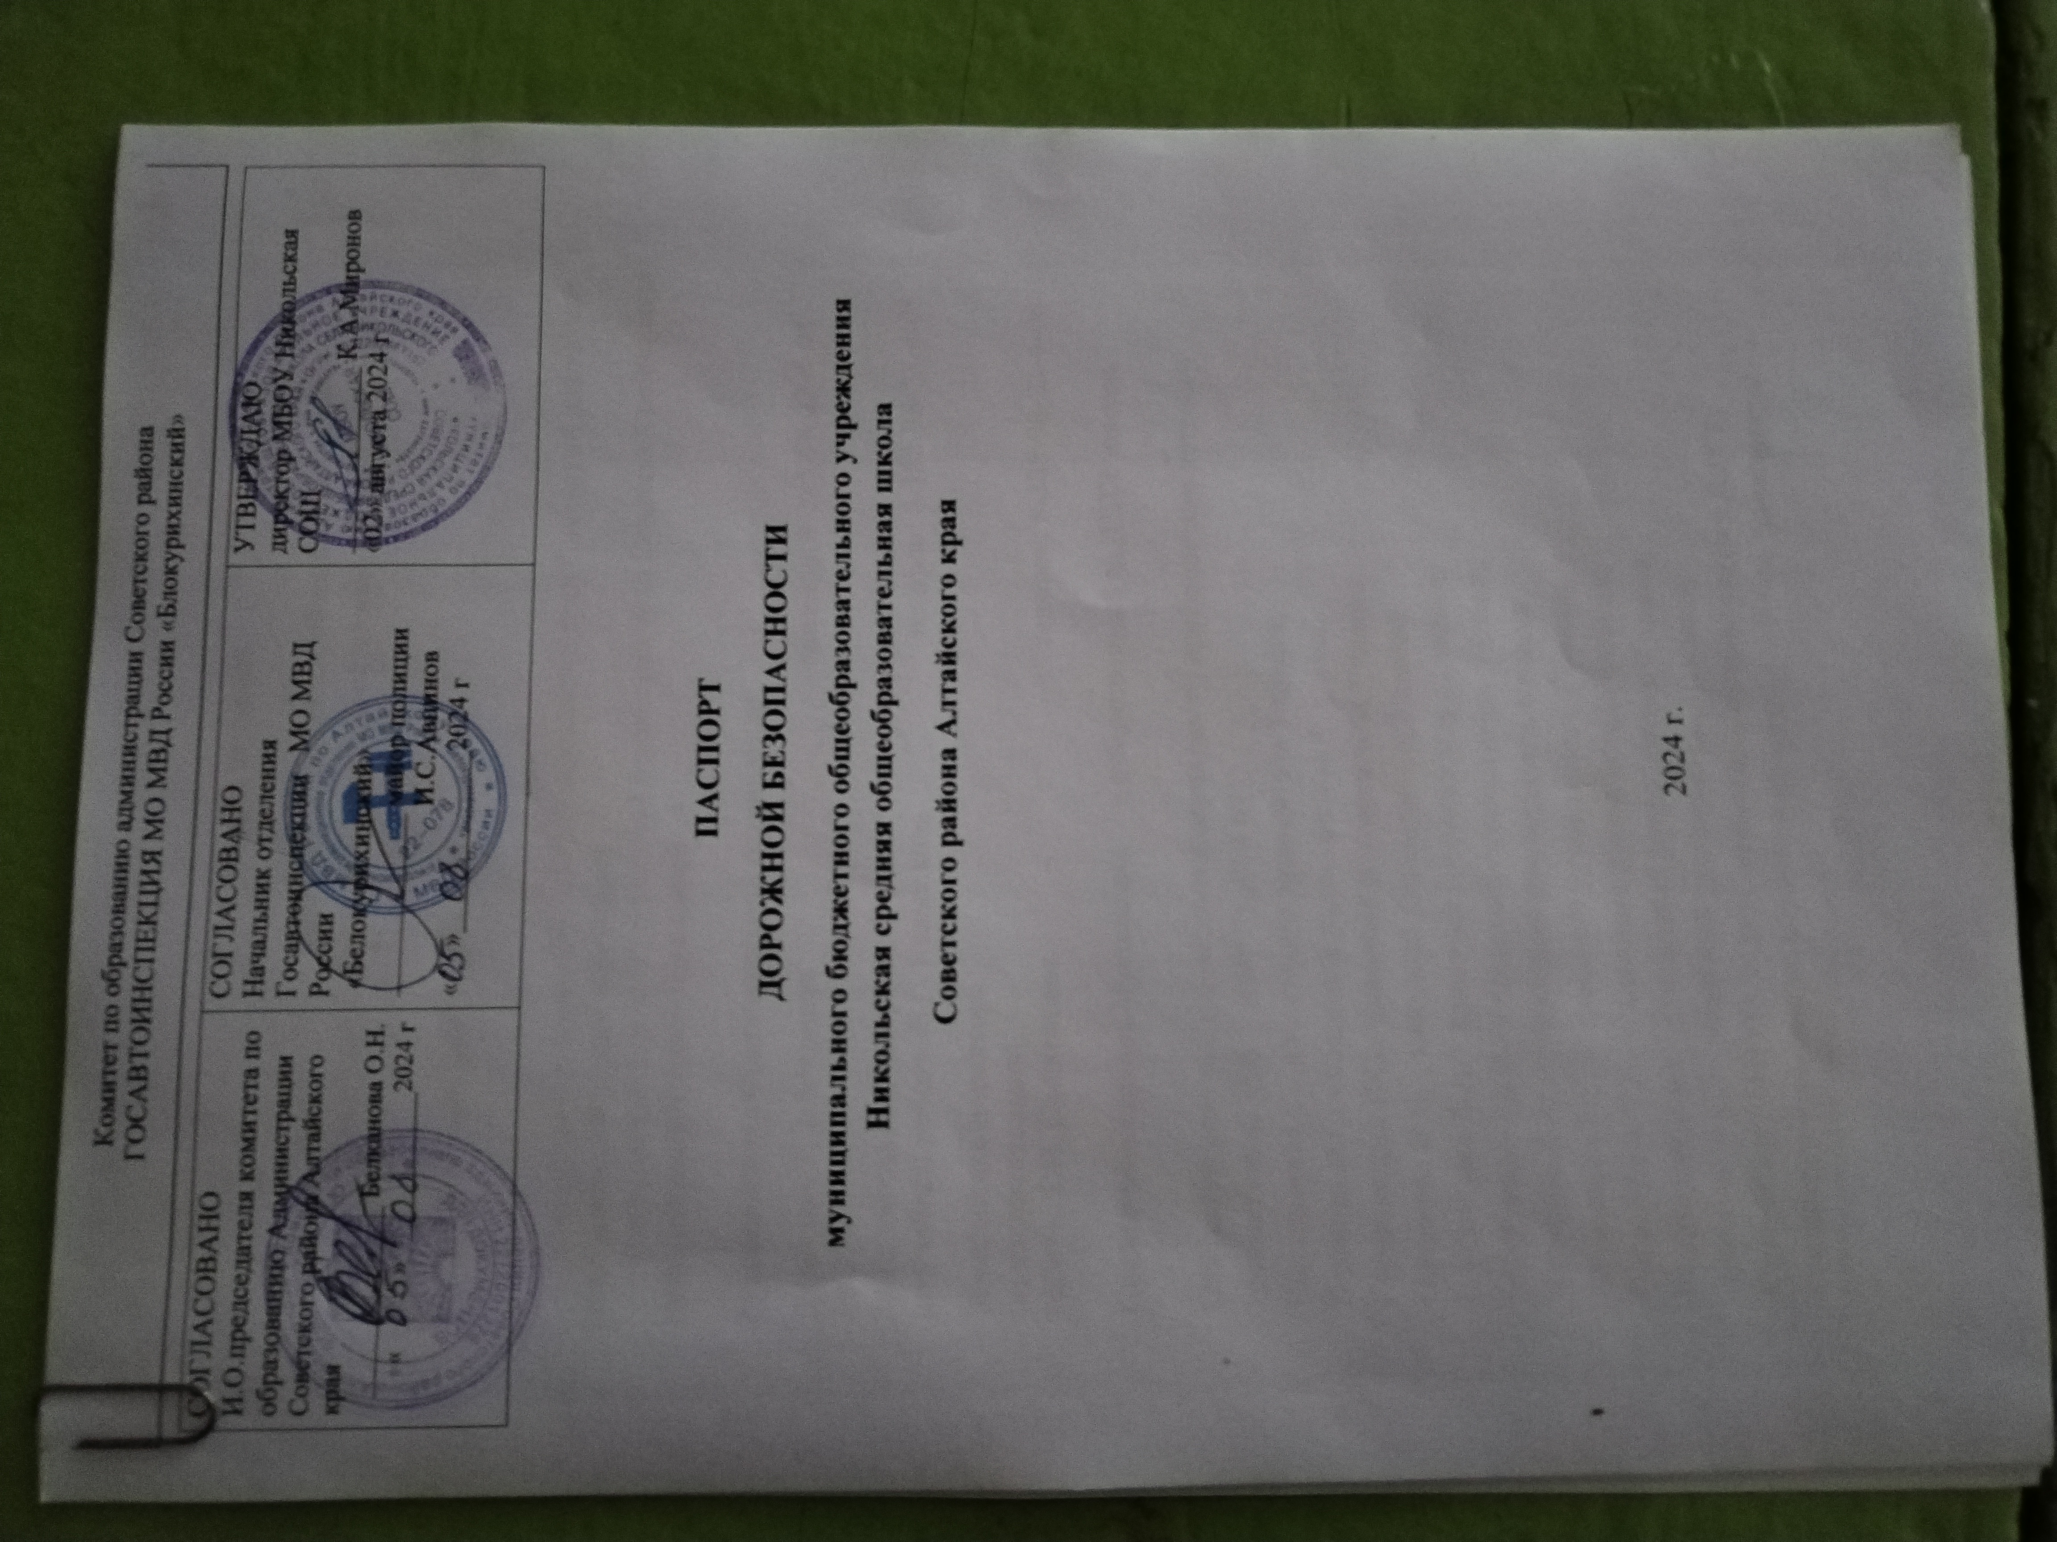

Комитет по образованию администрации Советского района

ГОСАВТОИНСПЕКЦИЯ МО МВД России «Блокурихинский»

**ПАСПОРТ**

**ДОРОЖНОЙ БЕЗОПАСНОСТИ**

**муниципального бюджетного общеобразовательного учреждения Никольская средняя общеобразовательная школа**

**Советского района Алтайского края**

2024 г.

Общие сведения

Название ОУ: Муниципальное бюджетное общеобразовательное учреждение Никольская средняя общеобразовательная школа Советского района Алтайского края.

Тип ОУ: муниципальное бюджетное

Юридический адрес ОУ: 659549 Алтайский край Советский район село Никольское, переулок Школьный , 4

Фактический адрес ОУ: : 659549 Алтайский край Советский район село Никольское, переулок Школьный , 4

Руководители образовательной организации:

Директор: К.А.Миронов телефон: 8-385-98-23-4-08

Заместитель директора

по учебной работе: Е.Г. Калмыкова телефон: 8-385-98-23-4-08

Заместитель директора

по воспитательной

работе: Т.Н. Свяженцева телефон: 8-385-98-23-4-08

Свяженцева Татьяна Николаевна – ответственный за ДДТТ школы.

Ответственные работники за мероприятия по профилактике детского травматизма: тел – 8385 98 23 4 08

Каньшина И.С.- классный руководитель 3 класса;

Якимова И.С. - классный руководитель 4 класса;

Горенинских Л.П.- классный руководитель 1 класса;

Ненашева В.Н. - классный руководитель 2 класса;

Горбовских Л.А. - классный руководитель 11 класса;

Бобровских Св.В. – классный руководитель 5 класса;

Зырянова Е.А. – классный руководитель 6 класса;

Калмыкова Е.Г. – классный руководитель 7 класса;

Свяженцева Т.Н. – классный руководитель 8 класса;

Березикова К.Ю. – классный руководитель 9 класса;

Левченко Я.С. – классный руководитель 10 класса.

**Специалист МОУО, ответственный за профилактику ДДТТ:** специалист комитета по образованию Казанцев Игорь Александрович(должность) (фамилия, имя, отчество) 8(38598)22-5-78 (телефон)

**Ответственный от Госавтоинспекции:** Начальник пропаганды УГИБДД ГУ МО МВД России «Белокурихинский», майор полиции **Ж.Н.Боброва** 8-38598-22-2-53

**Инспектор по пропоганде БДД** отделения Госавтоинспекции МО МВД России «Белокурихинский» старший лейтенант полиции **О.А.Егорихина**

**Руководитель или ответственный работник дорожно-эксплуатационной**

**организации, осуществляющей содержание УДС* :**

Синкин Андрей Николаевич, глава администрации Никольского сельсовета, 8(38598) 23-3-43

Руководитель или ответственный работник дорожно-эксплуатационной

организации, осуществляющей содержание ТСОДД* :

Синкин Андрей Николаевич, глава администрации Никольского сельсовета, 8(38598) 23-3-43

1. справочные сведения

телефоны:

Комитет по образованию:

И.О.председателя комитета по образованию Администрации Советского района Алтайского края Белканова О.Н 8 (38598) 22-5-46

УГИБДД ГУ МВД России по АК:

Начальник УГИБДД В.А.Перцев 8(3852)39-35-15

Начальник отдела пропаганды УГИБДД ГУ Боброва Ж.Н. 8 (3852)39-35-63

ОГИБДД МО МВД России «Белокурихинский»

Начальник отделения Госавтоинспекции МО МВД

России «Белокурихинский» майор полиции И.С.Авцинов

8 (38577) 22-3-29

Инспектор по пропаганде О.А.Егорихина 8 (38577)20-3-37

8-903-949-21-21

Председатель районной комиссии по безопасности дорожного

движения Советского района Журавлев В.В. 8 (38598) 22-2-71

Управление ГО и ЧС Голиненко Е.П. 8 (38598) 22-3-36

__01____

Медицина скорая помощь КГБУЗ «Советская ЦРБ» 8(38598) 22-3-98

Межмуниципальный отдел МВД России «Белокурихинский»

(38598) 22-3-33; (38598) 22-5-82

Руководитель или ответственный работник дорожно-эксплуатационной организации, осуществляющей содержание УДС: Синкин Андрей Николаевич, глава администрации Никольского сельсовета, 8(38598) 23-3-43

Руководитель или ответственный работник дорожно-эксплуатационной

организации, осуществляющей содержание ТСОДД* :

Синкин Андрей Николаевич, глава администрации Никольского сельсовета, 8(38598) 23-3-43

Количество обучающихся: 87 учащихся.

Наличие уголка по БДД: имеется 1 уголок на 1 этаже школы

Наличие класса по БДД: нет

Наличие автогородка (площадки) по БДД: не имеется

Наличие автобуса в ОУ: автобус ПАЗ 32053 - 70, государственный регистрационный знак: *АК 676*

**Владелец автобуса**: МБОУ Никольская СОШ

**Время занятий в образовательной организации:** 08.30. – 14.25

**Внеклассные занятия:** 16.00 – 20.00

Содержание

План- схемы МБОУ Никольская СОШ.

- Район расположения МБОУ Никольская СОШ, пути движения транспортных средств и детей (обучающихся).

- Схема безопасного движения в районе расположения школы

- Организация дорожного движения в непосредственной близости от МБОУ Никольская СОШ.

- Маршруты движения организованных групп детей от образовательной организации к стадиону, ДК, библиотеке.

- Пути движения транспортных средств к местам разгрузки/погрузки и рекомендуемые безопасные пути передвижения детей по территории образовательной организации.

1. Информация об обеспечении безопасности перевозок детей специальным транспортным средством (автобусом).

1. Общие сведения.

2. Маршрут движения автобуса образовательной организации.

3. Безопасное расположение остановки автобуса у образовательной организации.

**План-схемы ОУ.**

**схемы образовательной организации**

**Район расположения образовательной организации, пути движения транспортных средств и детей (обучающихся)**

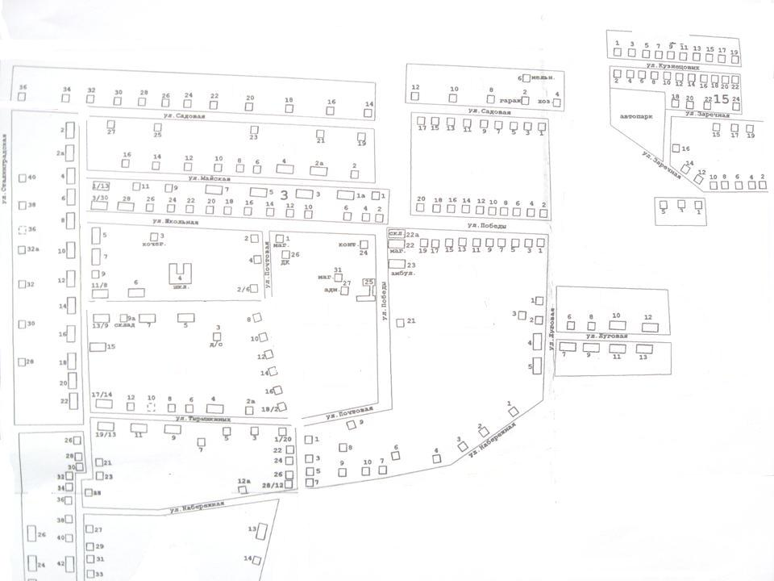

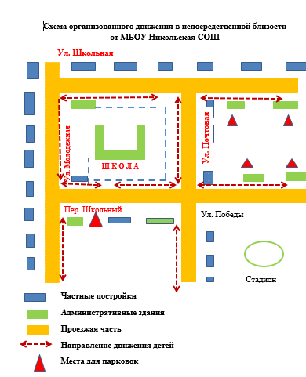

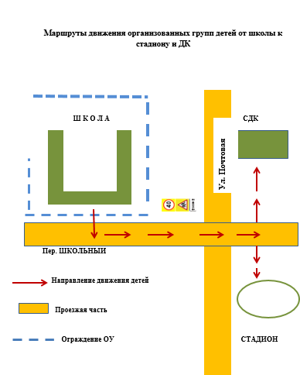

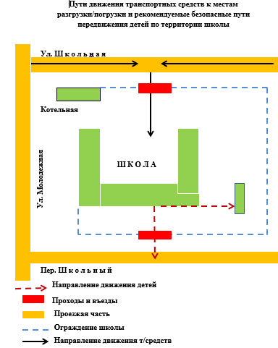

**II. Информация об обеспечении безопасности перевозок детей специальным транспортным средством (автобусом).**

1. **Общие сведения**

Марка - ПАЗ

Модель – 32053-70

Государственный регистрационный знак – АК 668 22

Год выпуска – 2020; Количество мест в автобусе - 23

Соответствие конструкции требованиям раздела 1.16 приложения № 6 к Техническому регламенту о безопасности колесных транспортных средств.

**2. Сведения о водителе автобуса**

|  |  |  |  |  |
| --- | --- | --- | --- | --- |
| Фамилия, имя, отчество | Дата принятия на работу | Стаж вождения ТС категории D | Дата выдачи медицинского заключения | Допущенные  нарушения ПДД |
| Горенинских Владимир Михайлович | 03.04.2006 г. | Более 25 лет | Июнь 2024 | Нет |

**3. Организационно-техническое обеспечение**

1. Лицо, ответственное, за обеспечение безопасности дорожного движения): директор МБОУ Никольская СОШ Миронов К.А., назначено приказом комитета по образованию от 11.07.2016 г.
2. Организация проведения предрейсового и послерейсового медицинского осмотра водителя: осуществляет медсестра (Десятова Н.Я., на основании Свидетельства о прохождении повышения квалификации от 09.11.16- действительно 3 года, лицензия КГБУЗ «Наркологический диспансер, г.Бийск)
3. Организация проведения предрейсового технического осмотра транспортного средства: осуществляет Миронов Константин Анатольевич- от 23.08.2019 г- диплом рег.номер 1127 прошёл профессиональную переподготовку рл ролшграмме «Контролёр технического состояния автотранспортных средств»
4. Дата технического осмотра: 21.04.2021
5. Место стоянки автобуса в нерабочее время: с. Никольское, ул. Победы - 6

**4. Сведения о владельце автобуса**

Состоит на балансе (ОУ, АТП, иное) – МБОУ Никольская СОШ

Юридический адрес собственника- 659549, Алтайский край, Советский район, с. Никольское, пер. Школьный, 4

Фактический адрес собственника - 659549, Алтайский край, Советский район, с. Никольское, пер. Школьный – 4

II. Информация об обеспечении безопасности перевозок детей специальным транспортным средством (автобусом).

4. Сведения об организациях, осуществляющих перевозку детей специальным транспортным средством (автобусом):

- муниципальное бюджетное общеобразовательное учреждение Никольская средняя общеобразовательная школа Советского района Алтайского края

5. Сведения о ведении журнала инструктажа

1) Журнал инструктажа ведётся директором школы.

2) Виды и периодичность проведения инструктажей:

- предрейсовые – ежедневно перед выездом

- периодические – перед началом каждой учебной четверти

- целевые – при каждом случае существенного изменения дорожной обстановки или условий перевозки обучающихся.